Урна «Хранитель чистоты»
Внешний вид изделия:
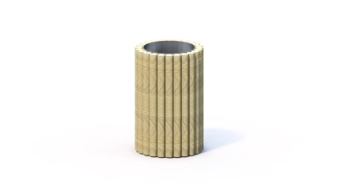
Габаритные размеры (ДхШхВ): 500х500х650 мм
Срок гарантии завода: 12 месяцев
Вкладыш в наличии
Ссылка на сайт: https://lastochka-lip.com/catalog/urna-7/

Комплектация: Урна в сборе – 1шт, бак-вкладыш – 1шт.

Все деревянные элементы изделия изготовлены из дерева робинии (псевдоакации) с физико-механическими свойствами: дерево твердых пород, заболонь узкая, светло-желтого цвета; ядро однородное, высокой плотности; древесина прочная и вязкая, с очень высокой износостойкостью; очень хорошо сопротивляется гнили и насекомым-вредителям.
Обшивка выполнена из бревна диаметром 50-60мм. Поверхность гладкая, безопасная. Обшивка крепится к каркасу при помощи конструкционных саморезов.
Несущий каркас изготовлен из стальной полосы толщиной 4 мм, изогнутой в кольцо по диаметру корпуса 500 мм. Полоса формирует вертикальные стойки и горизонтальные обвязки, задающие жёсткость цилиндрической оболочки.
Бак‑вкладыш из оцинкованной стали толщиной 0,8–1,0 мм.Форма — цилиндр с отбортовкой по верхнему периметру для плотной посадки в корпус. Дно — плоское. Кромки — завальцованы для исключения заусенцев.
Все металлические детали предварительно прошли механическую очистку, а именно пескоструйную обработку для удаления ржавчины, окалины и создания шероховатости (профиля), что улучшает адгезию, и покрыты двумя слоями порошковой окраски: первый слой с содержанием цинка, второй слой цветной покрывной.
Все деревянные поверхности пропитаны в два слоя лессирующим антисептиком, обладающий тройной защитой от: уф-излучения, влаги, биопоражения. Покрытие не трескается и не шелушится со временем, движется вместе с древесиной при ее расширении и сжатии, не запечатывает поры дерева, позволяя ему «дышать», что предотвращает гниение изнутри, красиво подчеркивает текстуру древесины.
Конструкция соответствует требованиям ГОСТ Р 52301‑2013 (безопасность оборудования для общественных пространств).

